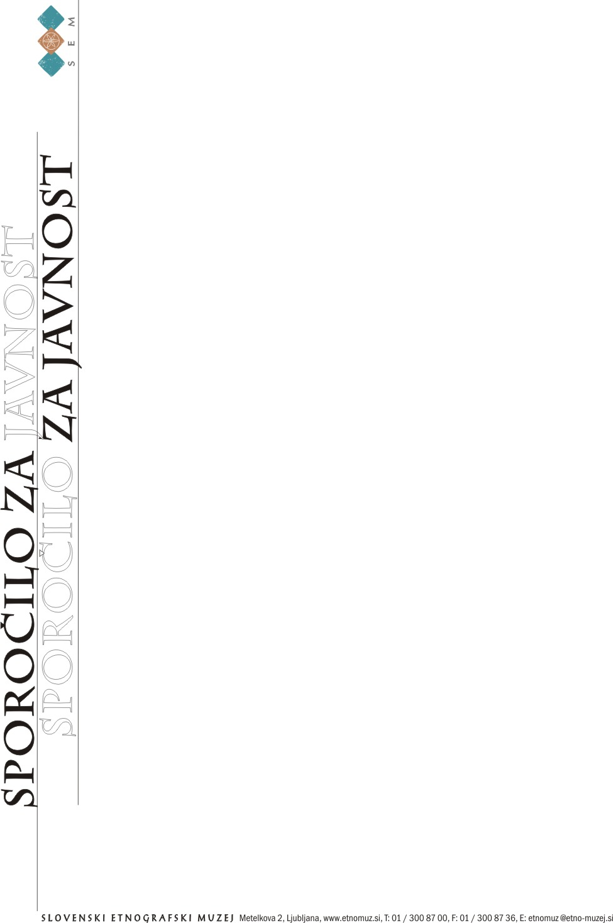
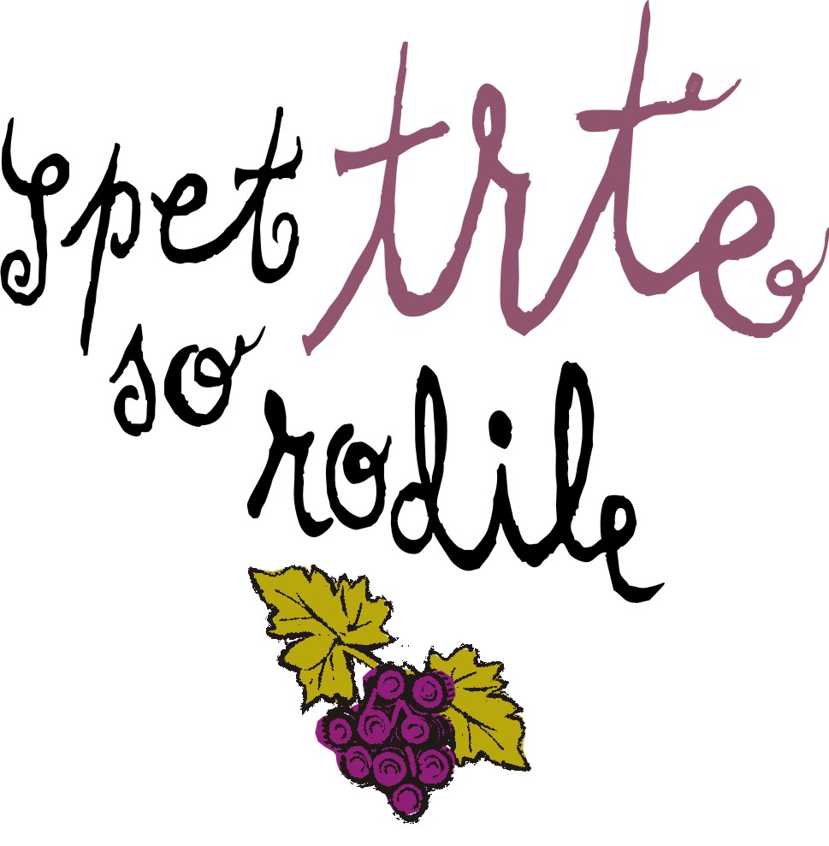
Ljubljana, 14. november 2008
Slovenski etnografski muzej

Slovenski etnografski muzej vabi na "muzejsko trgatev"

Nova razstava Spet trte so rodile …: o kulturi vina na Slovenskem
20. november 2008

Tudi Slovenski etnografski muzej letos nazdravlja novemu vinu z odprtjem svoje osrednje letošnje razstave o kulturi vina na Slovenskem Spet trte so rodile … , ki jo odpira 20. novembra ob 19. uri
Po besedah avtorice koncepta razstave Bojane Rogelj Škafar je: " vinska trta (Vitis vinifera) ena najstarejših kulturnih rastlin, ki se goji zaradi grozdja in vina in je na ozemlju današnje Slovenije prisotna že vse od rimske dobe naprej. Iz nje izvira in se razrašča tudi muzejska zgodba na razstavi z naslovom Spet trte so rodile …: o kulturi vina na Slovenskem."
Z razstavo, sestavljeno iz muzejskih predmetov, besed, slik, zvokov in filma, želi Slovenski etnografski muzej opozoriti na tesno prepletenost kulture vina s skoraj vsemi plastmi življenja na Slovenskem v preteklosti in vse do danes.
O vinski trti, njenih produktih, o vlogi vinogradništva in vina na različnih področjih materialne, družbene in duhovne kulture so pisali in še vedno pišejo številni pisci z vidika etnologije, zgodovine, arheologije, agronomije, enologije, medicine … Zaobjeti vse to znanje in ga na muzejski način posredovati obiskovalcem muzeja se zdi zahtevna naloga, pa vendarle izziv, zlasti ob zavedanju, kako pomembno vlogo ima kultura vina na Slovenskem. Poglavitni cilji, ki jih želimo doseči z razstavo, so posredovati podobo o prisotnosti tematike vina v različnih segmentih slovenske kulture, utrditi zavest o treh vinorodnih deželah , izoblikovanih iz naravnih danosti, posredovati ključna dejstva o letnem vinogradniškem ciklu in poudariti naše prepričanje, da je vino žlahtna pijača, ki zahteva kulturno uživanje.
Knjiga znanega slovenskega enologa dr. Dušana Terčelja Kultura vina na Slovenskem, ki je izšla leta 2007 in je bila premierno predstavljena v SEM, pa je še pospešila muzejsko raziskavo te teme in nastanek multi institucionalne vse slovenske razstave, pri kateri sodelujejo številni slovenski muzeji, druge ustanove, vinske kleti, vinarji, posamezniki, RTV Slovenija, Arhiv RS, Filmski sklad RS… ki so za razstavo posodili predmete in gradivo.
Multimedijska razstava predstavlja kulturo vina na Slovenskem: vinogradniški cikel pridelave grozdja skozi štiri letne čase, cikel pridelave vina, pivsko posodje iz zbirk slovenskih muzejev, vinogradniška območja, različne vinske tradicionalne in sodobne šege in navade, … in še marsikaj, kar potrjuje, da je kultura vina na Slovenskem navzoča povsod. Razstava tako ni le pripoved o vinu, ampak želi predstaviti njegove vloge in pomene v kulturi in načinih življenja na Slovenskem.
Razstava bo na ogled do junija 2009, vseskozi jo bo spremljal bogat program prireditev in posebne vinske zgodbe z naslovom "Okusimo vino", ki jih pripravlja SEM v sodelovanju z Vinsko družbo Slovenije. Prvo takšno zgodbo Vinske družbe Slovenije v SEM bomo okusili že na samem odprtju razstave t.j.
20. novembra, in drugič na Ta veseli dan Kulture, 3. decembra letos.

Pri nastanku razstave so sodelovali: Adela Ramovš, dipl. etnologinja in kulturna antropologinja, strokovna skupina dr. Janez Bogataj, mag. Andrej Dular, dr. Aleš Gačnik..
Avtorici postavitve razstave in celostne podobe razstave pa sta oblikovalki in arhitektki Mojca Turk in Polona Zupančič.

Kontaktna oseba:Nina Zdravič Polič, SEM,
nina.zdravic@etno-muzej.si , GSM: 041 342 801

